拆帳規格
功能一：拆帳明細資料
拆帳最新規格僅需列出收費明細(包含收費退費)，不須幫他們拆帳，由東森各系統台依明細資料，自行決定拆帳方式；所以日前所寫的六個計算公式暫時不使用( 先隱藏起來 )。

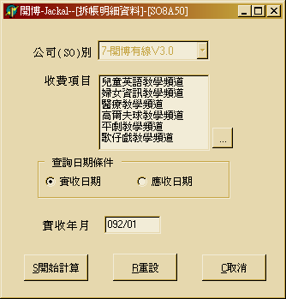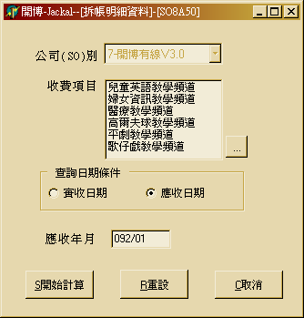
由呼叫的CC&B傳入正在使用的公司別
可自行選擇要計算哪些收費項目
可選擇依實收或應收日期區間來計算
將收費項目、應收及實收日期清空
跳出拆帳計算

拆帳明細計算條件除了依公司別、收費項目外，亦以應實收日期或應收日期計算，將SO033/SO034中符合條件的資料儲存至SO131。

於每次計算之初先刪除該公司、該計算年月及屬於實收日期或應收日期為查詢條件的資料。

一、處理正項收費項目（對SO033及SO034查詢）
查詢範例：select BillNo,Item,CustId,CitemCode,CitemName,ShouldDate, NVL(ShouldAmt,0) ShouldAmt,RealDate,NVL(RealAmt,0) RealAmt, RealPeriod , RealStartDate , RealStopDate , CompCode,OrderNo, SBillNo,SItem from SO033 WHERE CompCode=7 and ServiceType='C' and (RealDate between to_date(20030101,'YYYYMMDD') and to_date(20030131,'YYYYMMDD')) and CitemCode in (2,92,93,94,95,96,97) AND CancelFlag=0

LOOP 查出的每一筆正項收費資料，並將資料存至SO131
- 依OrderNo查出每一筆收費資料對應的媒體介紹相關資料（SO105）

- 將資料存至SO131（拆帳作業之應收應付明細）
  - 若OrderNo查出有對應的媒體介紹資料，則SO131.Notes填『頻道收費』

  - 若OrderNo查出沒有對應的媒體介紹資料，則SO131.Notes填『頻道收費,但訂單單號找不到對應的媒體介紹相關資料』

  - 若OrderNo根本就沒有值，則SO131.Notes填『頻道收費,但訂單單號為空值,無法找到對應的媒體介紹相關資料』

END LOOP

二、處理退費收費項目（對SO033及SO034查詢）
取出所有要退費的資料

查詢範例：select BillNo,Item,CustId,CitemCode,CitemName,ShouldDate, NVL(ShouldAmt,0) ShouldAmt,RealDate,NVL(RealAmt,0) RealAmt, RealPeriod , RealStartDate , RealStopDate,CompCode,OrderNo, SBillNo,SItem from SO033 WHERE CompCode=7 and ServiceType='C' and (RealDate between to_date(20030101,'YYYYMMDD') and to_date(20030131,'YYYYMMDD')) and CitemCode in (103) AND CancelFlag=0

LOOP 查出的每一筆退費資料，並將資料存至SO131
先檢查SBillNo有沒有值
- 若 SBillNo 沒有值，直接 Append 在最後一筆
  - 若OrderNo查出有對應的媒體介紹資料，則SO131.Notes=『原始單據編號沒有值』
  - 若OrderNo查出沒有對應的媒體介紹資料，則SO131.Notes=『原始單據編號沒有值 (且訂單單號找不到對應的媒體介紹相關資料)』
  - 若OrderNo根本就沒有值，則SO131.Notes=『原始單據編號沒有值 (且訂單單號為空值,無法找到對應的媒體介紹相關資料)』

- 若 SBillNo 有值，SELECT 整個 SO131
  - 若 SELECT 不到任何正項 , 直接 Append 在最後一筆
      - 若OrderNo查出有對應的媒體介紹資料，則SO131.Notes=『找不到正項資料,可能早期的資料尚未計算』
      - 若OrderNo查出沒有對應的媒體介紹資料，則SO131.Notes=『找不到正項資料,可能早期的資料尚未計算 (且訂單單號找不到對應的媒體介紹相關資料)』
      - 若OrderNo根本就沒有值，則SO131.Notes=『找不到正項資料,可能早期的資料尚未計算 (且訂單單號為空值,無法找到對應的媒體介紹相關資料)』

  - 若 SELECT 有正項 , 檢查此正項資料是否為畫面所選的收費項目
      - 若不是所選收費項目 , 則忽略此退費項目

      - 若是所選收費項目 , 檢查此正項資料計算年月
是否為畫面所選要計算的計算年月
          - 若是則新增一筆資料至此正項收費項目的下面 , SO131.Notes=『退費』
          - 若不是則代表正項及退費項目分別屬不同年月 , 直接 Append 在最後一筆 , SO131.Notes=『此月沒有此退費項目的正項資料』
END LOOP

三、轉出Excel
於SO131中轉出正常的明細資料：
SELECT ComputeYM,RealOrShouldDate,SeqNo,BillNo,Item,CustId,CitemCode,CitemName, ShouldDate,TO_CHAR(ShouldAmt) ShouldAmt,RealDate,TO_CHAR(RealAmt) RealAmt , RealPeriod,RealStartDate,RealStopDate,CompCode,OrderNo,SBillNo,SItem,MediaCode,MediaName,AcceptEn,AcceptName,IntroId,IntroName,Notes,RefNo FROM SO131 WHERE COMPCODE=5 AND COMPUTEYM='09203' AND RealOrShouldDate=0 AND RefNo=2 Order by SeqNo

於SO131中轉出呆帳的明細資料：
SELECT ComputeYM,RealOrShouldDate,SeqNo,BillNo,Item,CustId,CitemCode,CitemName, ShouldDate,TO_CHAR(ShouldAmt) ShouldAmt,RealDate,TO_CHAR(RealAmt) RealAmt , RealPeriod,RealStartDate,RealStopDate,CompCode,OrderNo,SBillNo,SItem,MediaCode,MediaName,AcceptEn,AcceptName,IntroId,IntroName,Notes,RefNo FROM SO131 WHERE COMPCODE=5 AND COMPUTEYM='09203' AND RealOrShouldDate=0 AND RefNo=1 Order by SeqNo

注意事項：
- 為加快拆帳執行效率，拆帳退費對應的正項資料由SO131直接對應，所以拆帳請由開始有資料的第一個月依序計算。
功能二：版權成本分攤比例
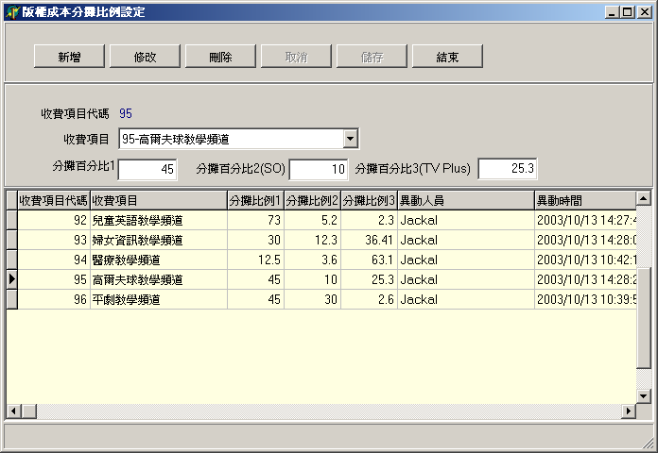

設定每一個收費項目版權分攤比例，高雄RD將會依此分攤比例計算版權分攤表

